«Народно-инструментальное искусство на Дальнем востоке»

15 октября в МБУДО «Детской школе искусств» г. Дальнереченска состоялся концерт Трио «Променад». Цикл лекций-концертов организован по гранту Президента РФ, руководитель проекта, лектор и ведущий концертов Заслуженный артист РФ, профессор Александр Капитан.
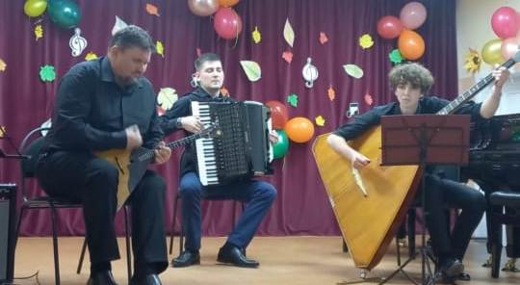
Зрители восхищались мастерством артистов. Чудесные мелодии радовали всех своим звучанием на народных инструментах. Аплодисменты и «Браво» звучали на весь зал Детской школы искусств.
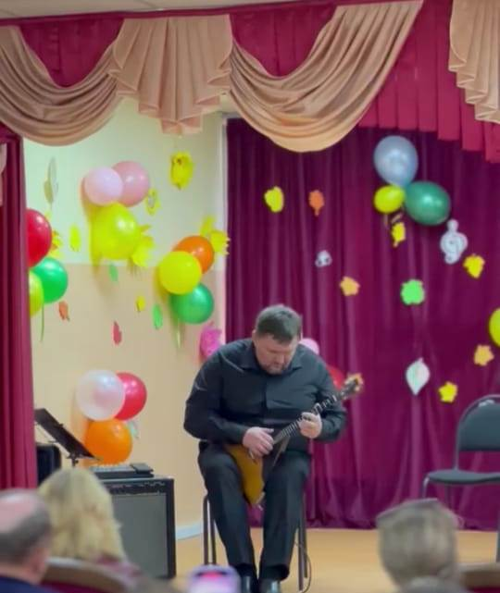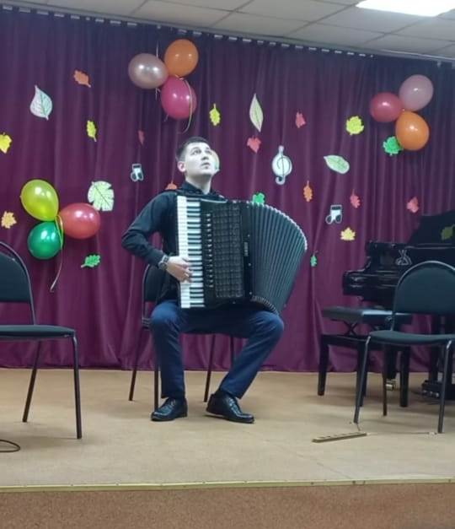
Благодарим Данила Савина, Сергея Ковшова и Станислава Герасимова за предоставленный мастер-класс и проведённый вечер среди душевной народной музыки.
Пожелаем выступающим дальнейших творческих успехов и ярких выступлений.
#Детскаяшколаискусств#Дальнереченск

